ЛР10 Прямая адресация к памяти. Использование подпрограмм.

Использование подпрограмм
Процедура или подпрограмма –это группа команд для решения конкретной подзадачи. В простейшем случае программа может состоять из одной процедуры. Процедура описывается один раз и может быть вызвана в любом месте программы.
Синтаксис описания процедуры.
Имя_процедуры PROC
;Тело процедуры
Имя_процедуры ENDP
Процедура может размещаться в любом месте программы, но так, чтобы на нее случайным образом не попало управление.
1. В начале программы
. CODE
Myproc Proc
…………
RET
MyProc ENDP
Start:
……….
End Start
2. В конце программы, после команды, возвращающей управление ОС.
.CODE
Start: mov ax, @data
mov ds, ax
…….
mov ax, 4c00h
int 21h
Myproc Proc
…………
RET
MyProc ENDP
End Start
3. Внутри другой процедуры или в основной программе. В этом случае нужно предусматривать обход командой JMP.
.CODE
Start: mov ax, @data
mov ds, ax
…….
JMP M1
Myproc Proc
…………
RET
MyProc ENDP
M1: ……….
mov ax, 4c00h
int 21h
End Start
Для работы с процедурами используются две команды:
1) Call имя_процедуры
Назначение- вызов процедуры. Управление передается по адресу имя_процедуры, но при этом в стеке сохраняется адрес возврата. Адрес возврата – это адрес команды следующей после Call.
2) Ret
Назначение – возвратить управление вызывающей программе.
Команда считывает адрес возврата из стека и загружает его в регистры CS и IP.
Если в подпрограмме используется стек, то все, что заносится в него должно быть извлечено до выполнения команды Ret, иначе будет извлечен из стека не адрес возврата.
Пример вывода содержимого регистра ax с использованием подпрограммы.
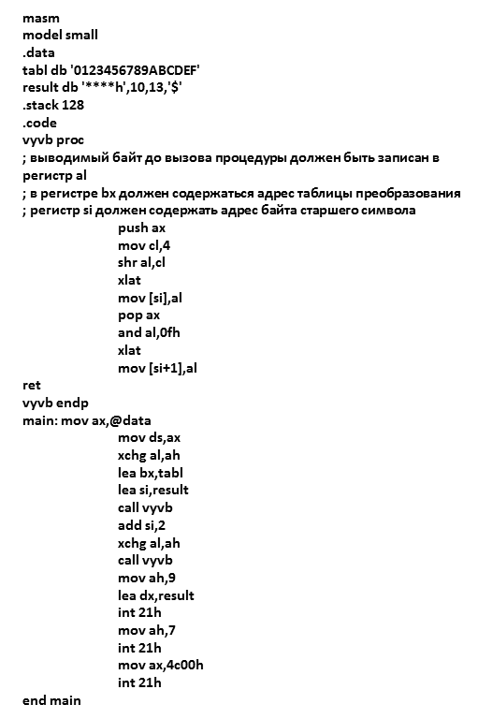
Скачайте файл и выполните задание своего варианта. Номер варианта соответствует номеру логина.

Лабораторная работа №10
Тема: Прямая адресация к памяти. Использование подпрограмм.
Цель: Овладеть умениями обращаться к абсолютным физическим адресам памяти. Научиться использовать подпрограммы.

Задание
Определите подпрограмму для вывода на экран двойного слова в шестнадцатеричном виде и подпрограмму для вывода на экран двойного слова в двоичном виде. В сегменте данных определите четырехбайтовую переменную Р1, содержащую нулевое значение. Запишите в переменную Р1 содержимое четырехбайтового поля с физическим адресом 46СН ( в этом поле хранится системное время). Используя подпрограммы выведите на экран значение Р1.
Выполните задание своего варианта. Номер варианта соответствует номеру по журналу.
№ варианта | Выражение
1 | логическое сложение младшего и старшего слова переменной Р1
2 | логическое умножение младшего и старшего слова переменной Р1
3 | сложение по модулю два младшего и старшего слова переменной Р1
3 | логический сдвиг на 2 разряда влево переменной Р1
5 | логический сдвиг на 3 разряда вправо переменной Р1
6 | арифметический сдвиг на 4 разряда вправо переменной Р1
7 | циклический сдвиг на 5 разрядов влево переменной Р1
8 | циклический сдвиг на 6 разрядов вправо переменной Р1
9 | арифметический сдвиг на 2 разряда вправо переменной Р1
10 | логический сдвиг на 3 разряда влево переменной Р1
11 | логический сдвиг на 5 разрядов вправо переменной Р1
12 | изменить знака у переменной Р1
13 | циклический сдвиг на 4 разряда вправо числа переменной Р1
14 | циклический сдвиг на 6 разрядов влево числа переменной Р1
15 | логическое сложение первого и третьего байта переменной Р1
16 | логическое умножение третьего и нулевого байта переменной Р1
17 | сложение по модулю два нулевого и второго байта переменной Р1
18 | умножение переменной Р1на 32
19 | деление переменной Р1 на 64
20 | арифметический сдвиг на 6 разрядов вправо переменной Р1
21 | циклический сдвиг на 8 разрядов влево переменной Р1
22 | циклический сдвиг на 8 разрядов вправо переменной Р1
23 | арифметический сдвиг на 7 разрядов вправо переменной Р1
24 | логический сдвиг на 6 разрядов влево переменной Р1
25 | арифметический сдвиг на 2 разряда младшего слова переменной Р1
26 | Поменяйте содержимое нулевого и третьего байта переменной Р1
27 | Поменяйте содержимое нулевого и второго байта переменной Р1
28 | Поменяйте содержимое второго и третьего байта переменной Р1
29 | Поменяйте содержимое второго и первого байта переменной Р1
30 | Поменяйте содержимое первого и третьего байта переменной Р1

Используя подпрограммы, выведите новое значение Р1 на экран.
2. Проверьте работоспособность программы.
3. Результат покажите преподавателю.

Контрольные вопросы
- Режимы адресации операндов
- Назначение подпрограмм
- Синтаксис описания подпрограмм.
- Правила размещения подпрограмм
- Команды для работы с подпрограммами.

